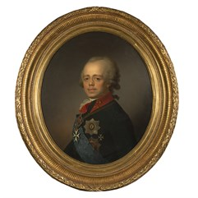 | 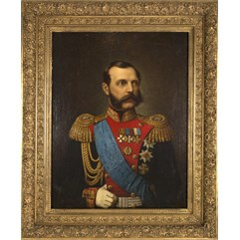
Лот 4. Портрет императора Павла I. Копия неизвестного художника с картины  В.Л. Боровиковского (1796) | Лот 7. Портрет Императора Александра II в мундире Лейб-гвардии Преображенского полка. Художник Артемий Груздин

Уважаемые дамы и господа!
Аукционный дом «Кабинетъ» 13 октября 2020 года приглашает вас на 33-й «Романовский» аукцион. На торги выставлены более 200 лотов так или иначе связанных с династией Романовых: автографы Императоров и Великих Князей, редкие фотографии и открытки, запечатлевшие членов Императорской Фамилии, парадные портреты Императоров, личные вещи и предметы быта из царских дворцов и великокняжеских резиденций, наградные часы, ордена, медали, знаки, царские экслибрисы, а также книги, в том числе редкие эмигрантские издания, посвященные Царственным мученикам.
Откроет торги серия парадных портретов русских правителей от Екатерины II до Александра II. Отметим портрет Павла I (лот 4), выполненный маслом одним из художников круга В.Л. Боровиковского по каноническому образцу, а также портрет Императора Александра II в мундире Лейб-гвардии Преображенского полка (лот 7), созданный участником выставок ИАХ Артемием Груздиным (авторство было определено в ходе изучения картины перед аукционными торгами).
Безусловными топ-лотами аукциона стали предметы из знаменитого сервиза «Золотой рубин» – шедевра русского стекольного производства (лоты 12, 13 и 13 bis). Этот уникальный образец дорогих эксклюзивных парадных дворцовых сервизов заказал Император Николай I в подарок на бракосочетание своей дочери Великой Княжны Ольги Николаевны с принцем Вюртембергским Карлом. Стеклянные части были выполнены на Императорском стеклянном заводе, а серебряные – на фабрике Карла Иоганна Тегельстена – одной из лучших фабрик второй четверти XIX в., исполнявшей придворные и государственные заказы на предметы из серебра и бронзы. Часть этого сервиза в настоящее время находится в собрании Государственного Исторического музея и, как гордость коллекции, экспонируется на выставке «Произведения Императорского стеклянного завода XIX — начала XX века из собрания Исторического музея».
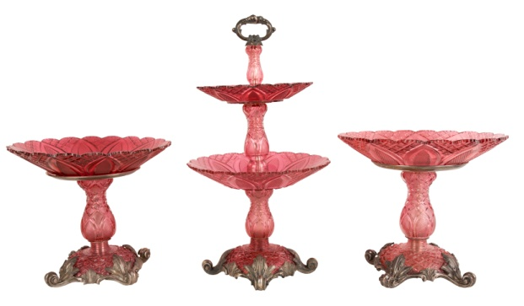
Лоты 13, 13bis. Предметы из сервиза «Золотой рубин» Великой Княжны Ольги Николаевны
 | 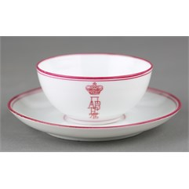 | 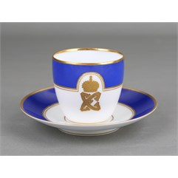
 | Лот 49. Чайная пара из сервиза Великого Князя Павла Александровича | Лот 51. Кофейная пара из свадебного сервиза князя Сергея Александровича и Великой Княгини Елизаветы Федоровны

Несколько лотов относятся к истории императорской и великокняжеской резиденции Усово-Ильинское и связаны с именами Великого Князя Павла Александровича, московского генерал-губернатора Великого Князя Сергея Александровича и Великой Княгини Елизаветы Фёдоровны. Это предметы из их собственных сервизов (лоты 47, 48, 49, 50, 51), гостиный столик (52), мемориальная акварель Альберта Бенуа, созданная по заказу Великокняжеской четы и изображающая уголок Ильинского (лот 54), а также уникальный автограф Великой Княгини Елизаветы Фёдоровны – открытка, украшенная ею собственноручно рисунком в технике пошуар (лот 60).
В традиционном для нашего аукциона разделе автографов на торги выставлены автографы Великого Князя Владимира Александровича (лот 31) и его супруги Великой Княгини Марии Павловны (лот 32), а также Великого князя Константина Константиновича (лот 33) и его супруги Елизаветы Маврикиевны (лоты 36 и 38).
Несомненный интерес коллекционеров вызовут золотые жалованные часы фирмы Флерье, украшенные вензелем Великого Князя Михаила Александровича, брата Императора Николая II (лот 86) и жалованные часы с вензелем Великого Князя Андрея Владимировича (лот 85).
Среди наград хочется обратить внимание знатоков на очень редкую медаль «За бой «Варяга» и «Корейца» при Чемульпо 27 января 1904 г.» (лот 120) в отличной сохранности.
Библиофилы на нашем аукционе найдут не только редкие издания, но и коллекцию экслибрисов, исполненных бароном Арминием Евгеньевичем фон Фёлькерзамом для Императора Николая II и его детей, Великой Княжны Марии Николаевны и Цесаревича Алексея Николаевича.
Желаем удачных покупок!
С уважением, Аукционный дом «Кабинетъ».

 | 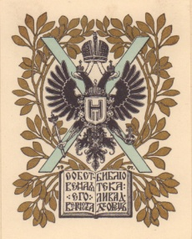 | 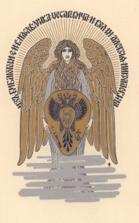 | 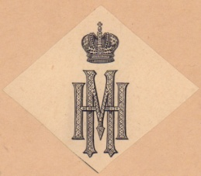
Лот 127. Экслибрис Императора Николая II | Лот 128. Экслибрис Императора Николая II «Собственная Его Величества библиотека Ливадийского дворца» | Лот 130. Экслибрис Его Императорского Высочества Наследника Цесаревича и Великого Князя Алексея Николаевича | Лот 129. Экслибрис Великой Княжны Марии Николаевны
http://www.cabinet-auction.com/auction/41254/

